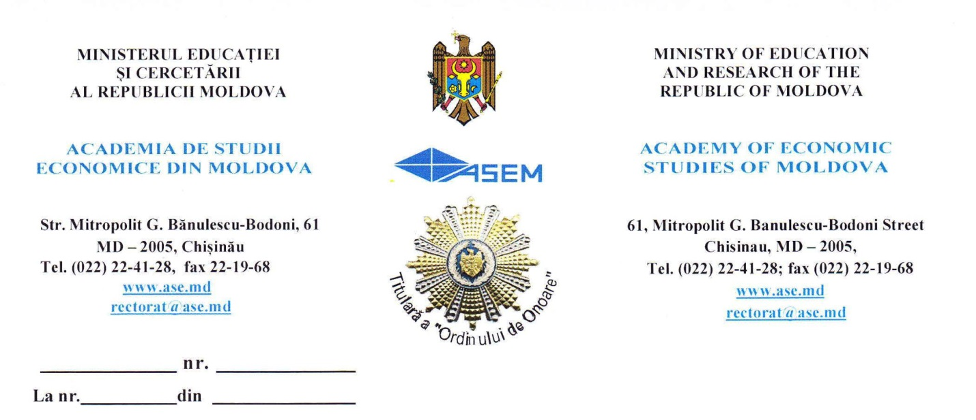

ANUNȚ DE PARTICIPARE INCLUSIV PENTRU PROCEDURILE DE PRESELECȚIE/PROCEDURILE NEGOCIATE

privind achiziționarea ___________________Mobilierului_______________________
(se indică obiectul achiziției)
prin procedura de achiziție__________________COP___________________________
(tipul procedurii de achiziție)

- Denumirea autorității contractante: Academia de Studii Economice
- IDNO: 1007600005951
- Adresa: m.Chișinău, str.Bănulescu Bodoni,61
- Numărul de telefon/fax: 022 40-29-20
- Adresa de e-mail și pagina web oficială ale autorității contractante: achizitii.ase@gmail.com; www.ase.md.
- Adresa de e-mail sau pagina web oficială de la care se va putea obține accesul la documentația de atribuire: documentația de atribuire este anexată în cadrul procedurii în SIA RSAP
- Tipul autorității contractante și obiectul principal de activitate (dacă este cazul, mențiunea că autoritatea contractantă este o autoritate centrală de achiziție sau că achiziția implică o altă formă de achiziție comună): Instituție publică de învățămînt superior
- Cumpărătorul invită operatorii economici interesați, care îi pot satisface necesitățile, să participe la procedura de achiziție privind livrarea/prestarea următoarelor bunuri/servicii:
Nr. d/o | Cod CPV | Denumirea bunurilor/ serviciilor | Unitateade măsură | Cantitatea | Specificarea tehnică deplină solicitată, Standarde de referință | Valoarea estimată  (se va indica pentru fiecare lot în parte)
1. | 39100000-3 | Pat pe cadru metalic cu saltea | Buc | 90 | Cadru metalic pe 4 picioare. Țeavă profilată 40x20 mm, vopsit culoare neagră. Vopsirea în cîmp electrostatic. Grosimea metalului nu mai mică de 1,5 mm. Prevăzut cu dopuri antiderapante pentru protecția pardoselii.  Spetezele: PAL melaminat, 18 mm, Cant ABS 22x2 mm. Laterale rotunjite R 300 mm. Culoare: Stejar.  Dimensiuni:  Spetează mică = h 42 cm; spetează mare= h75 cm  Dimensiuni pat: 190 cm x 80 cm  Saltea: 190 cm x 80 cm, înălțime 15 cm. Material: Poliuritan. Husă din stofă naturală | 333500,00
Valoarea estimativă totală |  |  |  |  |  | 333500,00
- În cazul procedurilor de preselecție se indică numărul minim al candidaţilor şi, dacă este cazul, numărul maxim al acestora.________________________________
- În cazul în care contractul este împărțit pe loturi un operator economic poate depune oferta (se va selecta):
- Pentru un singur lot;
- Pentru mai multe loturi;
- Pentru toate loturile;
- Alte limitări privind numărul de loturi care pot fi atribuite aceluiași ofertant_____

- Admiterea sau interzicerea ofertelor alternative: _______nu se admite_________
(indicați se admite sau nu se admite)
- Termenii și condițiile de livrare/prestare solicitați: _Livrarea se efectuează în decurs de 20 zile calendaristice de la data semnării contractului_.
- Termenul de valabilitate a contractului:_31.12.2022_
- Contract de achiziție rezervat atelierelor protejate sau că acesta poate fi executat numai în cadrul unor programe de angajare protejată (după caz): _Nu se aplică_
(indicați da sau nu)
- Prestarea serviciului este rezervată unei anumite profesii în temeiul unor legi sau al unor acte administrative (după caz): ______________Nu se aplică__________________
(se menționează respectivele acte cu putere de lege și acte administrative)
- Scurta descriere a criteriilor privind eligibilitatea operatorilor economici care pot determina eliminarea acestora și a criteriilor de selecție/de preselecție; nivelul minim (nivelurile minime) al (ale) cerințelor eventual impuse; se menționează informațiile solicitate (DUAE, documentație):
Nr. d/o | Criteriile de calificare și de selecție  (Descrierea criteriului/cerinței) | Mod de demonstrare a îndeplinirii criteriului/cerinței: | Nivelul minim/  Obligativitatea
1. | DUAE | Original, confirmat prin semnătura electronică a participantului | Obligatoriu
2. | Cerere de participare | Original (conform anexei nr.7) confirmat prin semnătura electronica a participantului | Obligatoriu
3. | Declarație privind valabilitatea ofertei | Original (conform anexei nr.8) confirmat prin semnătura electronica a participantului | Obligatoriu
4. | Specificații tehnice și preț | Original (conform anexei nr.22 și nr.23) confirmat prin semnătura electronica a participantului
5. | Garanția pentru ofertă 1% | Transfer la contul autorității contractante confirmat prin dispoziția de plată, ștampilată și semnată inclusive electronic sau scrisoare de garanție bancară în original (conform anexei nr.9) confirmat prin semnătura electronica a participantului | Obligatoriu
6. | Certificat/decizie de înregistrare a întreprinderii sau extras din registrul persoanelor juridice | Copie, confirmată prin semnătura electronica a participantului | Obligatoriu
7. | Certificat privind deținerea contului bancar | Copie, confirmată prin semnătura electronica a participantului | Obligatoriu
8. | Certificat privind existent sau lipsa datoriilor față de bugetul public national (eliberat de Inspectoratul Fiscal) | Copie, confirmată prin semnătura electronica a participantului, valabil la data deschiderii | Obligatoriu
9. | Certificate de conformitate/calitate a bunurilor sau materiei prime | Copie, confirmată prin semnătura electronica a participantului
10. | Declarație privind conformarea identității beneficiarilor efectivi și neîncadrarea acestora în situația condamnării pentru participarea la activități ale unei organizații sau grupări criminale , pentru corupție, fraudă și/sau spălare de bani | Original, confirmat prin aplicarea semnăturii electronice a participantului. Operatorul electronic desemnat castigator va complete declarația modelul afferent procedurii (anexată în SIA RSAP) | În termen de 5 zile de la data comunicării rezultatelor procedurii de achiziție publică
11. | Garanția de bună execuție 5% | Transfer la contul autorității cantractante confirmat prin dispoziția de plată, ștampilată și semnată, sau scrisoare de garanție bancară în original (conform anexei nr.11) | La semnarea contractului
- Garanția pentru ofertă, după caz____da_____, cuantumul_______1%_______.
Scrisoare de garanție bancară în original (conform anexei nr.9)
sau
Garanția pentru ofertă prin transfer la contul autorității contractante, conform următoarelor date bancare:
Beneficiarul plății: Academia de Studii Economice din Moldova
Denumirea Băncii: BC Moldova-Agroindbank SA
Cod fiscal: 1007600005951
IBAN: AGRNMD2X
Cu nota ”Pentru garanția pentru ofertă la procedura de achiziție publică nr.___din _______”
- Garanția de bună execuție a contractului, după caz______da______, cuantumul_5%.
Scrisoare de garanție bancară în original (conform anexei nr.9)
sau
Garanția pentru ofertă prin transfer la contul autorității contractante, conform următoarelor date bancare:
Beneficiarul plății: Academia de Studii Economice din Moldova
Denumirea Băncii: BC Moldova-Agroindbank SA
Cod fiscal: 1007600005951
IBAN: AGRNMD2X
Cu nota ”Pentru garanția pentru ofertă la procedura de achiziție publică nr.___din _______”
- Motivul recurgerii la procedura accelerată (în cazul licitației deschise, restrânse și a procedurii negociate), după caz_____________________---_____________________
- Tehnici și instrumente specifice de atribuire (dacă este cazul specificați dacă se va utiliza acordul-cadru, sistemul dinamic de achiziție sau licitația electronică):____
- Condiții speciale de care depinde îndeplinirea contractului (indicați după caz): _________________________________________________________________________
- Ofertele se prezintă în valuta____________________lei MD___________________
- Criteriul de evaluare aplicat pentru atribuirea contractului: _prețul cel mai scăzut și corespunderea cerințelor tehnice__
- Factorii de evaluare a ofertei celei mai avantajoase din punct de vedere economic, precum și ponderile lor:
Nr. d/o | Denumirea factorului de evaluare | Ponderea%
- Termenul limită de depunere/deschidere a ofertelor:
- conform SIA RSAP /până la: [ora exactă]____conform datelor SIA RSAP__________
- pe: [data]________________ conform datelor SIA RSAP_________________________
- Adresa la care trebuie transmise ofertele sau cererile de participare:
Ofertele sau cererile de participare vor fi depuse electronic prin intermediul SIA RSAP
- Termenul de valabilitate a ofertelor: 30 zile din momentul termenului limită de depunere a ofertelor
- Locul deschiderii ofertelor: __________________SIA RSAP____________________
(SIA RSAP sau adresa deschiderii)
Ofertele întârziate vor fi respinse.
- Persoanele autorizate să asiste la deschiderea ofertelor:
Ofertanții sau reprezentanții acestora au dreptul să participe la deschiderea ofertelor, cu excepția cazului cînd ofertele au fost depuse prin SIA RSAP.
- Limba sau limbile în care trebuie redactate ofertele sau cererile de participare: _____________________________limba română_______________________________
- Respectivul contract se referă la un proiect și/sau program finanțat din fonduri ale Uniunii Europene: _______________________Nu_______________________________
(se specifică denumirea proiectului și/sau programului)
- Denumirea și adresa organismului competent de soluționare a contestațiilor:
Agenția Națională pentru Soluționarea Contestațiilor
Adresa: mun. Chișinău, bd. Ștefan cel Mare și Sfânt nr.124 (et.4), MD 2001;
Tel/Fax/email:022-820 652, 022 820-651, contestatii@ansc.md
- Data (datele) și referința (referințele) publicărilor anterioare în Jurnalul Oficial al Uniunii Europene privind contractul (contractele) la care se referă anunțul respectiv (dacă este cazul):_____________________Nu______________________
- În cazul achizițiilor periodice, calendarul estimat pentru publicarea anunțurilor viitoare:_____________________________---________________________________
- Data publicării anunțului de intenție sau, după caz, precizarea că nu a fost publicat un astfel de anunţ:__________________________---__________________________
- Data transmiterii spre publicare a anunțului de participare:_În conformitate cu SIA RSAP.
- În cadrul procedurii de achiziție publică se va utiliza/accepta:
Denumirea instrumentului electronic | Se va utiliza/accepta sau nu
Depunerea electronică a ofertelor sau a cererilor de participare | Se acceptă
Sistemul de comenzi electronice | Nu se acceptă
Facturarea electronică | Se acceptă
Plățile electronice | Se acceptă
- Contractul intră sub incidența Acordului privind achizițiile guvernamentale al Organizației Mondiale a Comerțului (numai în cazul anunțurilor transmise spre publicare în Jurnalul Oficial al Uniunii Europene): ___________________________________Nu________________________________
(se specifică da sau nu)
- Alte informații relevante: _________________________--____________________

Conducătorul grupului de lucru: Alexandru Stratan___________________________ .

